IPRAM

Mishel de León

Ciencias de la salud

Tarea No. 1

Álbum de

Esquema de Vacunación

Kenia Alondra Escalante López

4to. Bachillerato

Martes 20 de julio de 2021

RECIÉN NACIDO

Lactancia materna exclusiva (primera vacuna)

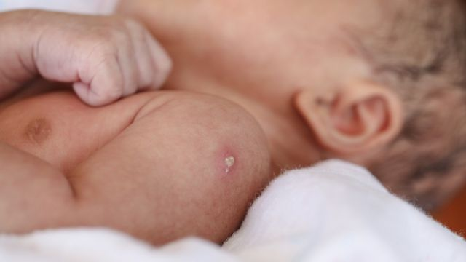

BCG

Vía intradérmica, brazo derecho.

Hepatitis B

Única dosis

Tercio medio del muslo o cara anterolateral externa.



2 Meses

Lactancia materna exclusiva (primera vacuna)

Poliomielitis (IPV)

Primera Dosis

Vía intramuscular (tercio medio cara anterolateral externa del muslo izquierdo)

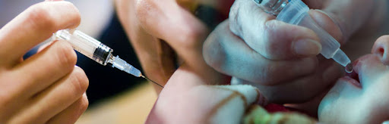

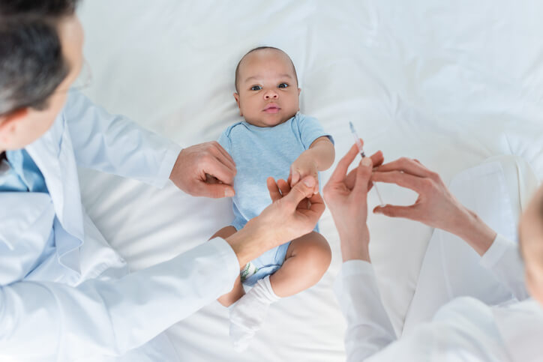

Pentavalente

Primera Dosis

Vía intramuscular (tercio medio cara anterolateral externa del muslo izquierdo)

Rotavirus

Primera Dosis

Via Oral

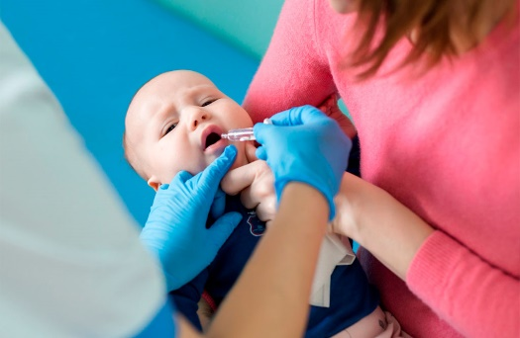

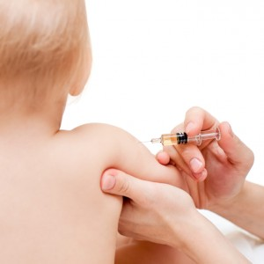

Neumococo

Primera Dosis

Vía intramuscular (tercio medio cara anterolateral externa del muslo izquierdo)

4 Meses

Lactancia materna exclusiva (primera vacuna)

Poliomielitis (IPV)

Segunda Dosis

Vía intramuscular tercio cara anterolateral externa del muslo derecho.

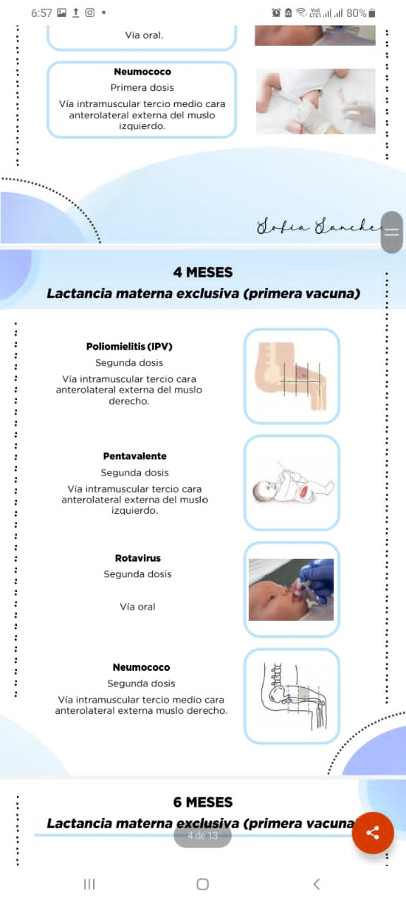



Pentavalente

Segunda Dosis

Vía intramuscular tercio cara anterolateral externa del muslo derecho.

Rotavirus

Segunda Dosis

Via oral

Neumococo

Segunda Dosis

Vía intramuscular (tercio medio cara anterolateral externa del muslo izquierdo)





6 Meses

Lactancia materna exclusiva (primera vacuna)

Pentavalente

Tercera dosis

Vía intramuscular muslo derecho.

Influenza

Primera dosis

Vía intramuscular muslo derecho.

Poliomielitis

(OPV)

Tercera dosis

Vía oral

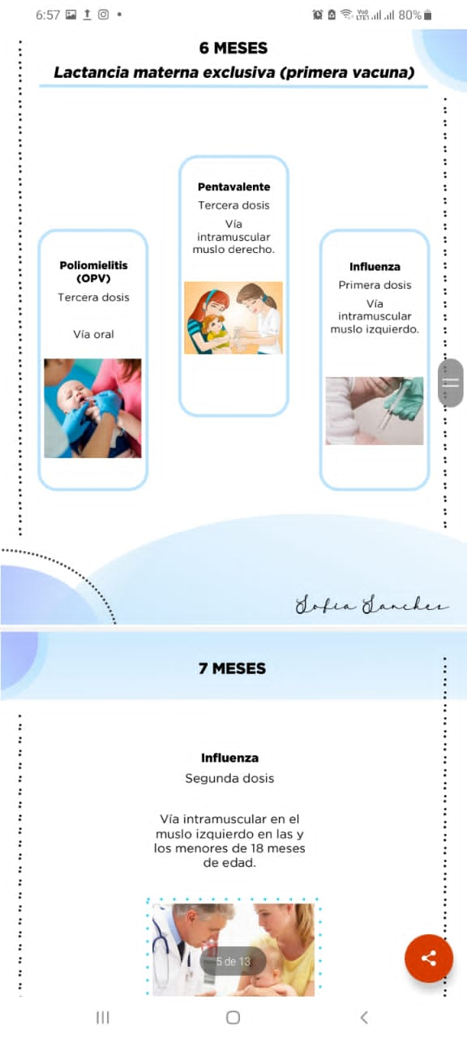





7 Meses

**Influenza**

Segunda dosis

Vía intramuscular en el muslo izquierdo en las y los menores de 18 meses de edad.

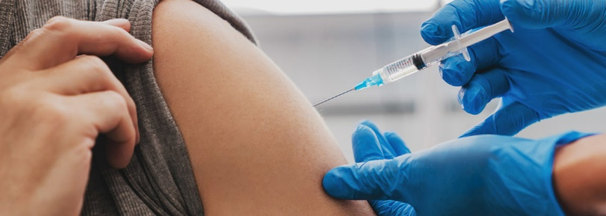

12 Meses

(1 año)

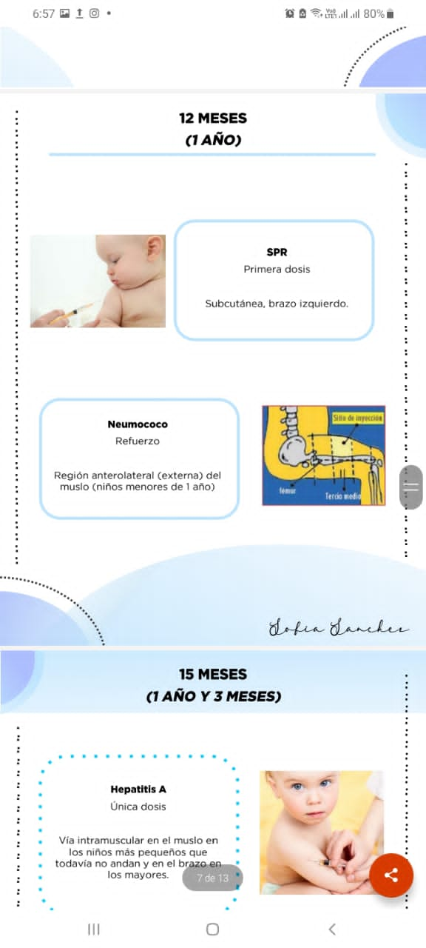

SPR

Primera dosis

Subcutánea, brazo izquierdo.



Neumococo

Refuerzo

Región anterolateral (externa) del muslo (niños menores de 1 año)

15 Meses

(1 año y 3 meses)



Hepatitis A

Unica dosis

Vía intramuscular en el muslo en los niños más pequeños que todavía no andan y en el brazo en los mayores.

Varicela

Unica dosis

Vía subcutánea en el muslo o en el brazo, según la edad. Tercio medio de la cara antero-lateral del muslo en niños menores de 2 años y deltoides o zona del muslo tricipital en el brazo en los mayores de esta edad.

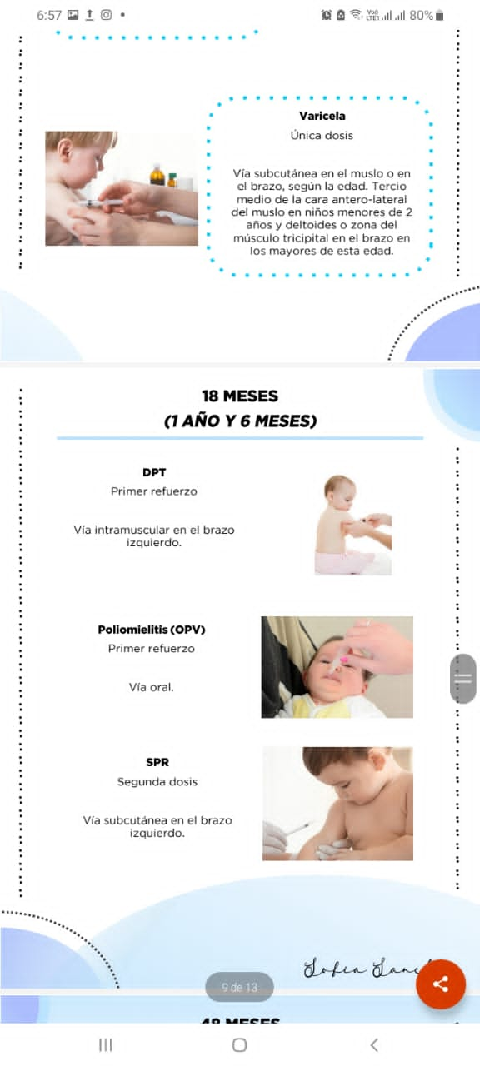

18 Meses

(1 año y 6 meses)



DPT

Primer refuerzo

Vía intramuscular en el brazo izquierdo



Poliomielitis (OPV)

Primer refuerzo

Vía oral



SPR

Segunda dosis

Vía subcutánea en el brazo izquierdo.

48 Meses

(4 años)

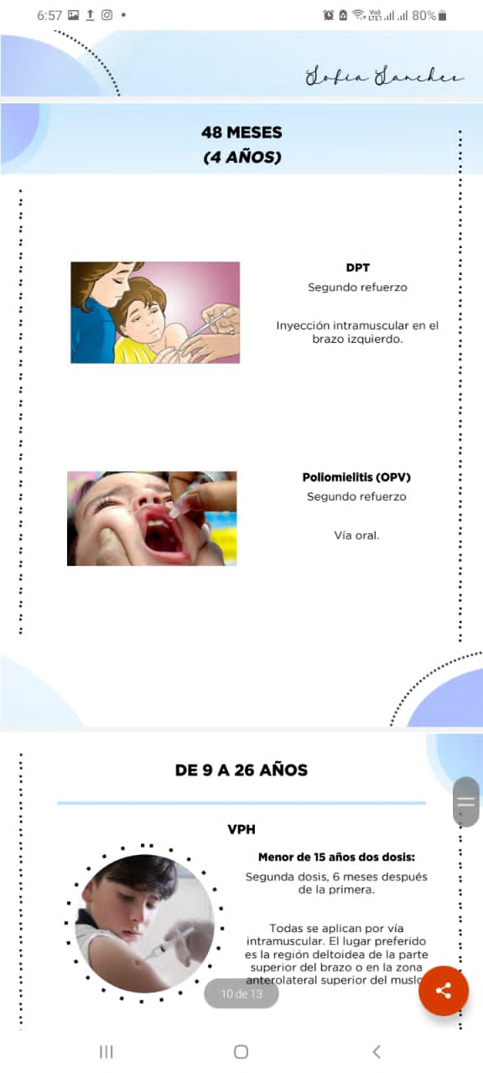

DPT

Segundo refuerzo

Vía intramuscular en el brazo izquierdo

Poliomielitis (OPV)

Segundo refuerzo

Vía oral



DE 9 a 26 Años

VPH

VPH

Menor de 15 años dos dosis:

Segunda dosis: 6 meses después de la primera.

Todas se aplican por vía intramuscular. El lugar preferido es la región deltoidea de la parte superior del brazo o en la zona anterolateral superior del muslo.



Mayor de 15 años tres dosis.

Segunda dosis, a mes después de la primera. Tercera dosis, 5 meses después de la segunda.

Todas se aplican por vía intramuscular. El jugar preferido es la región deltoidea de la parte superior del muslo.

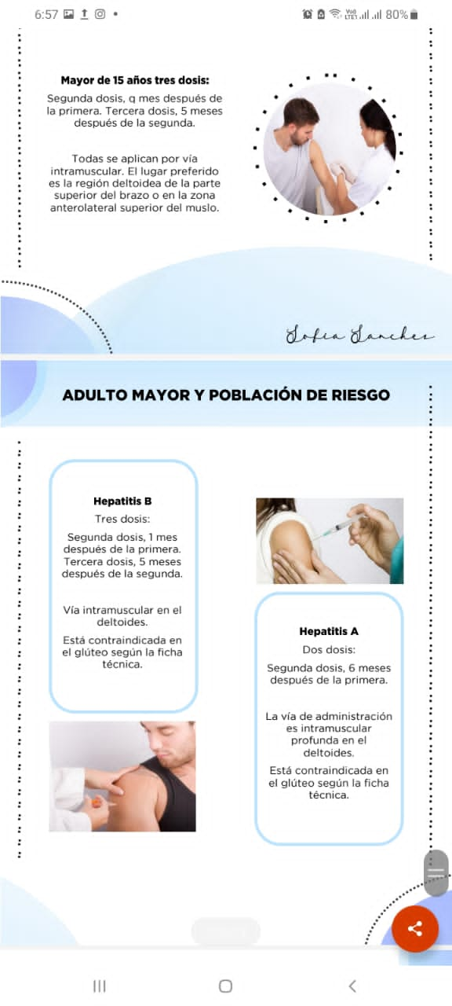

ADULTO MAYOR Y POBLACIÓN DE RIESGO

Hepatitis B

Tres dosis:

Segunda dosis, 1 mes después de la primera. Tercera dosis, 5 meses después de la segunda.

Vía intramuscular en el deltoides.

Está contraindicda en el glúteo según la ficha técnica.



Hepatitis A

Dos dosis:

Según dosis, 6 meses después de la primera.

La vía de administración es intramuscular profunda en el deltoides.

Está contraindicada en el glúteo según la ficha técnica.



Influenza

Una dosis al año

Vía intramuscular en la región deltoidea del brazo izquierdo.

Neumococo

Dos dosis:

Segunda dosis, 6 meses después de la primera.

Vía intramuscular.

TDaP

Única dosis

Vía intramuscular

Las mujeres embarazadas deben recibir una dosis de TDaP durante cada embarazo para proteger el recién nacido de la tos ferina.

